
SLG 系列凝聚式单分散气溶胶发生器是一种准确、快速、能提供高浓度的单分散性气溶 胶的发生器。它可以产生高度均匀分散的固体或液体粒子（可用于荧光或放射性标记），粒数浓度可以超过 106 个
SLG 系列凝聚式气溶胶发生器
仪器描述
/cm3，它可以产生球形的几乎电中性的气溶胶粒子，粒径范围 为 0.1～8μm，颗粒尺寸和浓度可以很容易人为控制。SLG 系列凝聚式单分散气溶胶发生器具有紧凑、轻质和易维护等特点，它可以满足任何要求产生高浓度均匀分散气溶胶的应用。
仪器应用

- 人体和动物暴露研究
- 滤料效率测试
- 颗粒物筛分仪器的评价和校准
- 烟气探测器的性能分析
- 为风洞产生粒子
- 为激光多普勒速度计产生粒子

仪器参数

 | 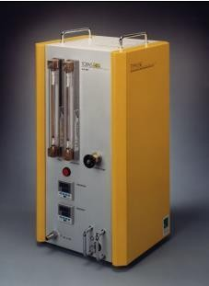 | 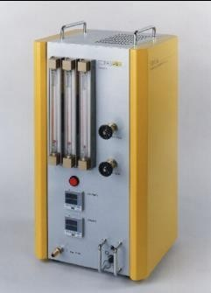
型号 | SLG250 | SLG270
粒子类型 | 液体：DEHS、DOP，固体：巴西棕榈硬蜡、石蜡或硬脂酸
粒径范围 | DEHS、DOP：0.1-5μm  巴西棕榈硬蜡：0.1-3μm  硬脂酸：0.1-6μm | DEHS、DOP：0.1-8μm  巴西棕榈硬蜡：0.1-5μm  硬脂酸：0.1-12μm
生成颗粒物浓度 | 106 个/cm3
几何标准偏差 | < 1.15
流量 | 200-250l/h
饱和温度 | <400℃
加热温度 | <400℃
气源要求 | 250l/h,5bar,氮气
供电要求 | 220VAC,50Hz
尺寸 | 550 mm x 300 mm x 250 mm
重量 | 16kg

